ГОСТ 21796-90 Экскаваторы непрерывного действия. Термины и определения
ГОСТ 21796-90
Группа Г00
ГОСУДАРСТВЕННЫЙ СТАНДАРТ СОЮЗА ССР
ЭКСКАВАТОРЫ НЕПРЕРЫВНОГО ДЕЙСТВИЯ
Термины и определения
Excavators of continuous action. Terms and definitions
ОКП 48 1180
Дата введения 1991-07-01
ИНФОРМАЦИОННЫЕ ДАННЫЕ
1. РАЗРАБОТАН И ВНЕСЕН Межотраслевым государственным объединением по производству оборудования для промышленности строительных материалов и строительной индустрии
РАЗРАБОТЧИКИ
В.П.Корнеев, канд. техн. наук; И.Г.Бессмертная; М.И.Кисень; Л.Б.Полякова; Э.С.Русинова
2. УТВЕРЖДЕН И ВВЕДЕН В ДЕЙСТВИЕ Постановлением Государственного комитета СССР по управлению качеством продукции и стандартам от 28.02.90 N 322
3. Срок первой проверки - 2001 г;
периодичность проверки - 10 лет
4. Взамен ГОСТ 21796-76
5. ССЫЛОЧНЫЕ НОРМАТИВНО-ТЕХНИЧЕСКИЕ ДОКУМЕНТЫ
Обозначение НТД, на который дана ссылка | Номер пункта
ГОСТ 17257-87 | 1
Настоящий стандарт устанавливает термины и определения понятий в области экскаваторов непрерывного действия.
Настоящий стандарт не распространяется на шагающие экскаваторы непрерывного действия.
Термины, установленные настоящим стандартом, обязательны для применения во всех видах документации и литературы, входящих в сферу работ по стандартизации или использующих результаты этих работ.
1. Стандартизованные термины с определениями приведены в табл.1.
Таблица 1
Термин | Определение | Чертеж
1. Экскаваторнепрерывного действия  Ндп. Многоковшовый экскаватор | Машина, непрерывно разрабатывающая грунт с одновременной погрузкой его в транспортное средство или укладкой в отвал | -
1. Виды экскаваторов по назначению
2. Траншейный экскаватор непрерывного действия  Траншейный экскаватор  Ндп. Траншеекопатель | - | 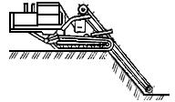
3. Экскаватор- каналокопатель  Ндп. Экскаватор- канавокопатель | - | 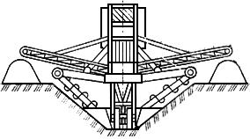
4. Экскаватор- дреноукладчик  Ндп. Дреноукладчик | Траншейный экскаватор непрерывного действия для устройства дренажа | 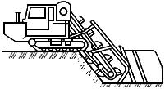
5. Карьерный экскаватор непрерывного действия  Карьерный экскаватор | - | 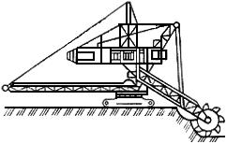

2. Виды экскаваторов по типу основного рабочего органа
6. Цепной экскаватор непрерывного действия  Цепной экскаватор | - | 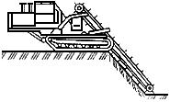
7. Роторный экскаватор непрерывного действия  Роторный экскаватор | - | 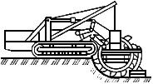
8. Шнекороторный экскаватор непрерывного действия  Шнекороторный экскаватор | -

3. Виды экскаваторов по направлению движения основного рабочего органа
9. Экскаватор непрерывного действия продольного копания  Экскаватор продольного копания | Экскаватор непрерывного действия, основной рабочий орган которого совершает движение в направлении, совпадающем с направлением передвижения экскаватора | 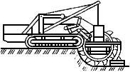
10. Экскаватор непрерывного действия поперечного копания  Экскаватор поперечного копания | Экскаватор непрерывного действия, основной рабочий орган которого совершает движение в плоскости, перпендикулярной к направлению передвижения экскаватора | 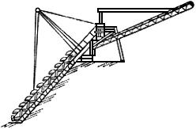
11. Экскаватор непрерывного действия радиального копания  Экскаватор радиального копания | Экскаватор непрерывного действия, основной рабочий орган которого может поворачиваться относительно вертикальной или горизонтальной оси экскаватора | 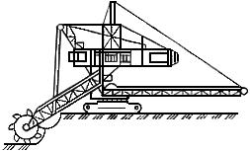

4. Виды экскаваторов по способу соединения рабочего оборудования с базовым шасси
12. Экскаватор непрерывного действия с навесным рабочим оборудованием | Экскаватор непрерывного действия, масса рабочего оборудования которого в транспортном положении полностью передается на базовое шасси | 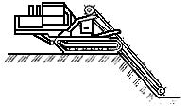
13. Экскаватор непрерывного действия с полуприцепным рабочим оборудованием | Экскаватор непрерывного действия, масса рабочего оборудования которого в транспортном положении частично передается на базовое шасси и частично воспринимается дополнительным опорным устройством | 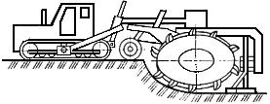
14. Экскаватор непрерывного действия с прицепным рабочим оборудованием | Экскаватор непрерывного действия, масса рабочего оборудования которого в транспортном положении полностью передается на собственное ходовое устройство | 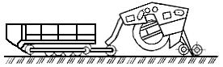

5. Виды экскаваторов по типу ходового устройства
15. Гусеничный экскаватор непрерывного действия | - | 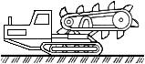
16. Колесный экскаватор непрерывного действия | - | 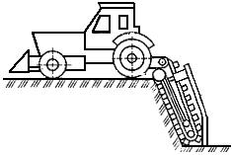
17. Рельсовый экскаватор непрерывного действия | - | 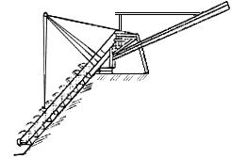

6. Основное рабочее оборудование экскаватора непрерывного действия и его составные части
18. Рабочее оборудование экскаватора непрерывного действия  Рабочее оборудование экскаватора | Составная часть экскаватора непрерывного действия для разрабатывания и транспортирования грунта |  | -
19. Рабочий орган экскаватора непрерывного действия  Рабочий орган | Составная часть рабочего оборудования экскаватора непрерывного действия, непосредственно разрабатывающая и транспортирующая грунт |  | -
20. Ротор экскаватора непрерывного действия  Ротор | Рабочий орган экскаватора непрерывного действия, представляющий собой колесо с расположенными на нем ковшами |  | 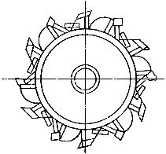
21. Рабочая цепь экскаватора непрерывного действия  Рабочая цепь | Рабочий орган экскаватора непрерывного действия, представляющий собой замкнутую цепь с расположенными на ней ковшами или скребками |  | 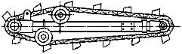
22. Шнек экскаватора непрерывного действия  Шнек | Рабочий орган экскаватора непрерывного действия, режущие элементы которого расположены по спиральной линии
23. Ковш экскаватора непрерывного действия  Ковш | Составная часть рабочего органа экскаватора непрерывного действия, разрабатывающая грунт, обладающая геометрической вместимостью по ГОСТ 17257 |  | -
24. Скребок экскаватора непрерывного действия  Скребок | Составная часть рабочего органа экскаватора непрерывного действия, разрабатывающая и транспортирующая грунт, не обладающая геометрической вместимостью |  | -
25. Резец экскаватора непрерывного действия  Резец  Ндп. Клык  Зуб | Режущий элемент экскаватора непрерывного действия, срезающий и разрыхляющий грунт
26. Очиститель ковша (скребка) экскаватора непрерывного действия  Очиститель | Приспособление для принудительного удаления грунта из ковша (скребка) экскаватора непрерывного действия |  | -
27. Уширитель ковша экскаватора непрерывного действия  Уширитель ковша | Приспособление, устанавливаемое на ковше экскаватора непрерывного действия с целью увеличения ширины копания |  | 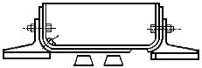

2. Для каждого понятия установлен один стандартизованный термин.
Применение терминов - синонимов стандартизованного термина не допускается. Недопустимые к применению термины-синонимы приведены в табл.1 в качестве справочных и обозначены пометой "Ндп".
2.1. Для отдельных стандартизованных терминов в табл.1 приведены в качестве справочных краткие формы, которые разрешается применять в случаях, исключающих возможность их различного толкования.
2.2. Приведенные определения можно при необходимости изменять, вводя в них производные признаки, раскрывая значения используемых в них терминов, указывая объекты, входящие в объем определяемого понятия. Изменения не должны нарушать объем и содержание понятий, определенных в данном стандарте.
2.3. В случаях, когда в термине содержатся все необходимые и достаточные признаки понятия, определение не приведено и в графе "Определение" поставлен прочерк.
2.4. В табл.1 к терминам 2, 3, 4, 5, 6, 7, 9, 10, 11, 12, 13, 14, 15, 17, 20, 21, 25, 27 приведены иллюстрации.
3. Алфавитный указатель содержащихся в стандарте терминов приведен в табл.2.
Таблица 2

АЛФАВИТНЫЙ УКАЗАТЕЛЬ ТЕРМИНОВ
Термин | Номер термина
Дреноукладчик | 4
Зуб | 25
Клык | 25
Ковш | 23
Ковш экскаватора непрерывного действия | 23
Оборудование экскаватора рабочее | 18
Оборудование экскаватора непрерывного действия рабочее | 18
Орган рабочий | 19
Орган экскаватора непрерывного действия рабочий | 19
Очиститель | 26
Очиститель ковша экскаватора непрерывного действия | 26
Очиститель скребка экскаватора непрерывного действия | 26
Резец | 25
Резец экскаватора непрерывного действия | 25
Ротор | 20
Ротор экскаватора непрерывного действия | 20
Скребок | 24
Скребок экскаватора непрерывного действия | 24
Траншеекопатель | 2
Уширитель | 27
Уширитель ковша экскаватора непрерывного действия | 27
Цепь рабочая | 21
Цепь экскаватора непрерывного действия рабочая | 21
Шнек | 22
Шнек экскаватора непрерывного действия | 22
Экскаватор-дреноукладчик | 4
Экскаватор-канавокопатель | 3
Экскаватор-каналокопатель | 3
Экскаватор карьерный | 5
Экскаватор многоковшовый | 1
Экскаватор непрерывного действия | 1
Экскаватор непрерывного действия гусеничный | 15
Экскаватор непрерывного действия карьерный | 5
Экскаватор непрерывного действия колесный | 16
Экскаватор непрерывного действия поперечного копания | 10
Экскаватор непрерывного действия продольного копания | 9
Экскаватор непрерывного действия радиального копания | 11
Экскаватор непрерывного действия рельсовый | 17
Экскаватор непрерывного действия роторный | 7
Экскаватор непрерывного действия с навесным рабочим оборудованием | 12
Экскаватор непрерывного действия с полуприцепным рабочим оборудованием | 13
Экскаватор непрерывного действия с прицепным рабочим оборудованием | 14
Экскаватор непрерывного действия траншейный | 2
Экскаватор непрерывного действия цепной | 6
Экскаватор непрерывного действия шнекороторный | 8
Экскаватор поперечного копания | 10
Экскаватор продольного копания | 9
Экскаватор радиального копания | 11
Экскаватор роторный | 7
Экскаватор траншейный | 2
Экскаватор цепной | 6
Экскаватор шнекороторный | 8

4. Стандартизованные термины набраны полужирным шрифтом, их краткая форма - светлым, а недопустимые синонимы - курсивом.

